SZKOŁA JEST JAK FILM I TELEWIZJA!
WF - Szkoła przetrwania
Religia - Dotyk anioła
Historia - Sensacje XX-wieku
J.Polski - Magia liter
Muzyka - Jaka to melodia?
Lekcja wychowawcza - Na każdy temat
Poprawka - Stawka większa niż życie
Nowy w klasie - Kosmita E.T
Ostatnia ławka - Róbta co chceta
Wyrwanie do odpowiedzi - Losowanie Lotto
Wywiadówka - Z archiwum X
Wakacje z rodzicami - Familiada
Korytarz szkolny - Ulica Sezamkowa
Powrót taty z wywiadówki - Wejście smoka
Szkoła - Świat według Kiepskich
Opracowali:Klaudia Osowska i Mateusz Purgał



Nr 7 Marzec


Opracowali : Klaudia Osowska, Marta Baryła, Oliwia Osowska, Magdalena Famulska, Dominik Kołodziejski, Mateusz Purgał, Zuzanna Laszczyk

Opiekun: M. Iżykowska.



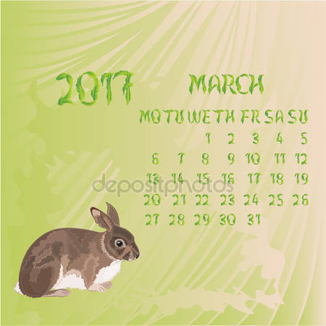

Opracowały : Klaudia Osowska i Marta Baryła

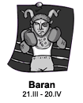
Klasowy rozrabiaka, ciekawski łobuziak, lubi szkołę, zrobi wszystko, żeby się w niej nie nudzić.
Barany to osoby bystre, ciekawskie, elokwentne, a przy tym bardzo ambitne. Nie za bardzo chcą siedzieć spokojnie w szkolnej ławce, najbardziej lubią w szkole przerwy. Wtedy mogą się wyszaleć i wyładować rozpierającą je energię. Nudne lekcje zniechęcają Barana, zachęcają do rozrabiania. To typowi "przywódcy klasowi", prowodyrzy niejednej draki. Wszędzie jest ich pełno, swoich poglądów bronią uparcie, nie podlizują się nauczycielom, z nimi również prowadzą zwykle żywiołowe dyskusje. Jeśli polubią przedmiot i nauczyciela, potrafią przyłożyć się do nauki. Interesują ich konkursy szkolne, olimpiady. Zodiakalne Barany są zwykle wszechstronnie uzdolnione, pomysłowe, mają zdolności językowe. Szybko się uczą, przedmiot który lubią, pochłania je całkowicie.
Barany powinny popracować nad koncentracją, wykazywać więcej samokontroli i zdyscyplinowania, a wtedy dobre oceny i sukcesy przyjdą same.
Ulubione przedmioty: języki obce, matematyka, fizyka, informatyka, wf.

Opracowały : Marta Baryła i Magdalena Famulska

Żaba wodna – płodny mieszaniec żaby jeziorowej i żaby śmieszki z grupy żab zielonych . Na ogół wytwarza gamety zawierające genom tylko jednego z gatunków rodzicielskich, zwykle żaby śmieszki. Żyje zazwyczaj we wspólnych populacjach z żabami jeziorowymi. Zamieszkuje Europę Środkową i od południowej Szwecji aż po Zatokę Fińską, a na południu jej zasięg dochodzi do Włoch i północnej Bułgarii, samotnie występuje tylko w północnych Niemczech, Danii i południowej Szwecji, gdzie tworzy czyste populacje. Na Bornholmie występuje razem ze śmieszką. W górach dochodzi do 800 m n.p.m. Polsce jest pospolita na nizinach .

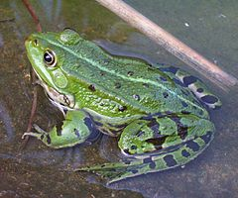

Opracowała : Marta Baryła

Wiosna − jedna z czterech podstawowych pór roku w przyrodzie, w strefie klimatu umiarkowanego. Charakteryzuje się umiarkowanymi temperaturami powietrza z rosnącą średnią dobową oraz umiarkowaną Pierwszy dzień wiosny obchodzony jest w dniu równonocy wiosennej, który najczęściej przypada w dniu 21 marca lub dnia poprzedniego, lub następnego, w zależności, gdzie jest obserwowana. W XX wieku wiosna w strefie czasowej Polski rozpoczynała się zwykle 21 marca, zaś w miarę przybliżania się końca stulecia coraz częściej 20 marca. W 2011 roku pierwszy dzień wiosny przypadł na 21 marca (godz. 00:21), zaś wszystkie kolejne do roku 2043 będą obchodzone wyłącznie 20 marca, a od 2044 roku – 19 albo 20 marca. Kolejny początek wiosny w dniu 21 marca nastąpi dopiero w roku 2102. Przyczyną zjawiska jest ruch punktu Barana związany z precesją ziemskiej osi rotacji. opadu atmosferycznego .

Kultura symboliczna

Mezopotamia
W starożytnej Mezopotamii obchodzono uroczystości związane ze zbiorem zbóż. Święto to nosiło nazwę Akitu. Uroczystości noworoczne obchodzono w większości miast starożytnej Mezopotamii. Gdy pomiędzy sobą stanęli Marduk i Aszur akitu zyskało nowe znaczenie jako święto narodowe, obchodzone na początku roku w stolicy z udziałem króla, oraz elit dworskich i kapłańskich.
Iran.
Nouruz to tradycyjne irańskie święto nowego roku, obchodzone w dniu równonocy wiosennej, od 2010 obchodzone na arenie międzynarodowej. Nazwa święta pochodzi z języka staroperskiego od słów nava (nowy) i rəzaŋh (dzień), i zachowuje swoje znaczenie również we współczesnym języku perskim.

Polska
Wczesną wiosną topi się marzannę, boginię mroźnej zimy i śmierci. Zwyczaj ten oznacza zakończenie okresu zimowego i rozpoczęcie wiosny. Obecnie obrzęd łączony jest z nastaniem kalendarzowej wiosny 21 marca.
Wiosną obchodzone są uroczystości Wielkanocne. Jest to najważniejsze święto w religii chrześcijańskiej. Uroczystości Wielkanocne poprzedza Wielki Tydzień. Ostatnie trzy doby tego tygodnia: Wielki Czwartek, Wielki Piątek, Wielka Sobota i Niedziela Zmartwychwstania znane są jako Triduum Paschalne . Z obchodami świąt wielkanocnych związanych jest wiele zwyczajów ludowych.
1 maja obchodzone jest Święto Pracy, obchodzone od 1890. W Polsce jest to święto państwowe. Święto mające na celu podkreślenia pracy ludzkiej, upamiętnia je pochód pierwszomajowy. Po zakończeniu wojny rząd nadał dniu 1 maja status święta państwowego, wolnego od pracy.
3 maja obchodzone jest w Polsce Święto Narodowe Trzeciego Maja, ustanowione w 1919, oraz ponownie w 1990 w rocznicę uchwalenia Konstytucji 3 maja Rzeczypospolitej Obojga Narodów.

Wiosna w rolnictwie
Wiosna w rolnictwie to okres intensywnej pracy. Gdy stopnieje śnieg i zazielenią się łąki, zaczyna się wypas zwierząt hodowlanych Np. owce wypędza się na hale, gdzie pozostają aż do jesieni.

^{Opracowali :} Magdalena Famulska i Dominik Kołodziejski

Okulary przeciwsłoneczne. W tym roku w sklepach szukamy modeli z żółtymi szkłami albo tych lustrzanych. Gdzie kupić modne okulary przeciwsłoneczne? Zobaczcie!



Z pewnością nie obejdziemy się bez nich w sezonie wiosenno-letnim. Okulary przeciwsłoneczne, bo to o nich mowa, już od dawna nie tylko pełnią swoją praktyczną funkcję, ale są także obowiązkowym dopełnieniem stylizacji. Tak jak buty i torebki podlegają trendom i co kilka miesięcy zmieniają swój kolor, kształt, a nawet charakter. W 2017 roku mają kusić odcieniem soczystej cytryny, zachwycać metalicznym odbiciem albo wyglądać jak eksponaty w galerii sztuki współczesnej.

Opracowały: Oliwia Osowska i Magdalena Famulska


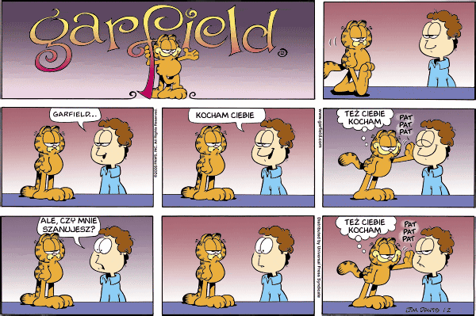
Opracowały : Klaudia Osowska i Marta Baryła

W każdym Państwie występują różnice w zwyczajach, tradycjach, gustach smakowych, w kulturze, oświacie itp. Oto dziesięć ciekawostek, o których mogliście nie wiedzieć.

OŚWIATA:
- Wakacje letnie trwają w Niemczech tylko sześć tygodni, ponieważ w zwyczaju są częstsze przerwy w ciągu roku szkolnego – ciekawe, czy byłaby to lepsza opcja niż polskie wakacje trwające 2 lub jak to jest w przypadku studentów 3 miesiące?
- W niemieckich szkołach ocena 6 jest najniższą oceną a 1 najwyższą! Zupełnie odwrotnie niż w Polsce.

JEDZENIE:
- W Niemczech występuje 300 odmian chleba(!), między innymi:
• das Roggenmischbrot – chleb pszenny
• das Toastbrot – chleb tostowy
• das Vollkornbrot – chleb pełnoziarnisty
• das Weizenmischbrot – chleb pszenno-żytni
• das Weißbrot – chleb biały
• das Mehrkornbrot – wieloziarnisty
• das Roggenbrot – chleb żytni
• das Sonnenblumenkernbrot – z ziarnami słonecznika
• das Kürbiskernbrot – z pestkami dyni
• das Zwiebelbrot – chleb cebulowy

STATYSTYKI:
- Średnia długość życia w Niemczech wynosi 78,9 lat.
- Około 20 mln mieszkańców Niemiec to emeryci i renciści. Społeczeństwo w zawrotnym tempie się starzeje.
- Niemcy zajmują druga pozycję w Europie pod względem ludności (80mln), jednak 20% ludności stanowią osoby pochodzenia nie-niemieckiego. Polacy stanowią po Turkach (17,3 proc.) największą grupę imigrantów. Największy odsetek cudzoziemców mieszka w Hamburgu (12,4 proc.), Berlinie (11,3 proc.) i Hesji (11,1 proc.).
- Najczęściej występujące nazwisko w Niemczech to Müller. Nazwisko to nosi ok. 1,5% ludności. W języku polskim nazwisko te oznacza – młynarza :-). W niemieckiej książce telefonicznej występuje ponad 320 000 osób o tym nazwisku!

KULTURA

- Karnawał oraz Święto Piwa (Oktoberfest) są niezwykle ważnymi świętami w Niemczech.
- Karnawał – Głównym centrum niemieckiego karnawału jest północna Nadrenia-Westfalia. Co roku 11 listopada o godz. 11.11 rozpoczyna się tak zwana piąta pora roku (tak nazywany jest karnawał w Kolonii). Przez kolejne miesiące odbywają się zabawy i przygotowania do finałowej parady na koniec karnawału. 6.01 w święto trzech Trzech Króli rozpoczyna się powszechny karnawał.
- Oktoberfest –Jest to największy festiwal ludowy oraz festiwal piwa na świecie. Każdego roku festiwal ten bije rekordy popularności. Gdy Wiesn obchodził swoje 200 urodziny (w 2010 roku), padła rekordowa ilość (7 milionów litrów) sprzedanego piwa. W ciągu zaledwie dwóch tygodni 6 milionów turystów wydało w mieście blisko 830 milionów euro. Za kufel piwa trzeba wydać już ponad 10 euro, a jeszcze w roku 2002 kosztował on 6,30. Również w trakcie Oktoberfest odbywa się największy na świecie koncert orkiestr dętych.

Opracowały : Zuzanna Laszczyk i Oliwia Osowska,

Rolada serowa z kurczakiem

Składniki
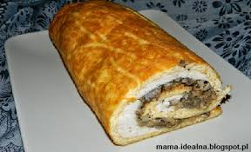
- 35 dag łagodnego żółtego sera
30 dag pieczarek
35 dag filetów z kurczaka
cebula
1/2 szklanki majonezu
3 jajka
olej do smażenia
sól
pieprz

Sposób przygotowania
- Ser ścieramy na tarce o dużych oczkach. Wbijamy jajka i mieszamy z majonezem. Masę wlewamy na wyłożoną pergaminem blachę (25x40cm) i pieczemy ok. 20 minut w temperaturze 180 °C.
- Mięso myjemy, osuszamy i przekrawamy w poprzek na pół. Rozbijamy
- . Cebulę obieramy i siekamy. Pieczarki oczyszczamy i kroimy w plastry. Dusimy z cebulą na rozgrzanym oleju.
- Na ciepłym serowym placku układamy mięso i przykrywamy warstwą pieczarek. Zwijamy w roladę. Oprószamy solą i pieprzem, zapiekamy
25 minut w temp. 180 °C.

Opracowali : Dominik Kołodziejski i Mateusz Purgał

- :

W pierwszej połowie roku uda się współpraca z ludźmi. Będziesz mógł liczyć na wsparcie i pomoc ważnych osób. Do 10.10 masz też świetny czas dla spraw uczuciowych, zakładanie spółek, czerpania korzyści z relacji, zawierania ugody. Świetne okazje do reklamy, rozwoju biznesowego i zawodowego, inwestycji, pojawią się w III, VIII i IX.

- 15min

Auto Miesiąca
Garbus

Volkswagen Garbus

Volkswagen Typ 1

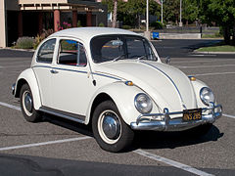
Volkswagen Typ 1
Volkswagen Typ 1, szerzej znany jako Volkswagen Beetle czy też Volkswagen Garbus – kompaktowy samochód osobowy produkowany przez niemiecką markę Volkswagen (VW) w latach 1938-2003. Z ponad 21 000 000 wyprodukowanymi egzemplarzami w konfiguracji: chłodzony powietrzem silnik umieszczony za osią tylną z napędem tylnym, Garbus był najdłużej i najliczniej produkowanym modelem samochodu w historii motoryzacji.
Łącznie wyprodukowano 21 529 464 egzemplarze modelu (z czego 15 444 858 w Niemczech – w tym 330 251 kabrioletów, około 3 350 000 w Brazylii).

Opracowali : Adam Brzeziański i Zuzanna Laszczyk

